ZEN II.A
č.1-6 REZISTORY
-pasívne, lineárne, frekvenčne nezávislé elektronické súčiastky;
Schematická značka :
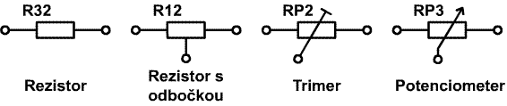
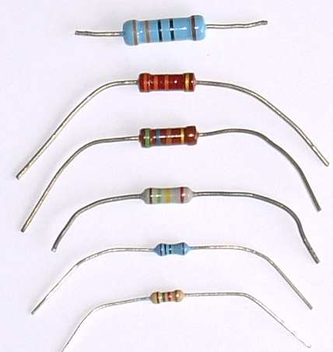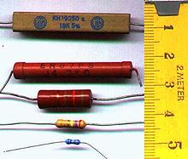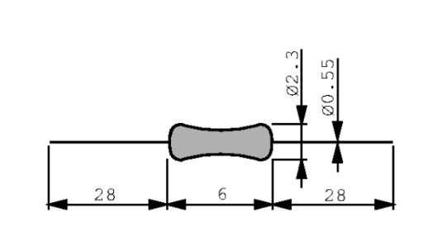

- základnou vlastnosťou je elektrický odpor R- ktorý vyjadruje veľkosť odporu, ktorý kladie rezistor
pretekajúcemu elektrickému prúdu;
-základnou jednotkou je 1ohm [Ω];
- veľkosť elektrického odporu vypočítame:
1) z Ohmovho zákona elektrické napätie
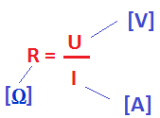 elektrický prúd

2) z geometrických veličín
merný odpor dĺžka vodiča
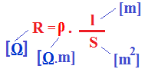 plocha prierezu
REZISTORY DELÍME Z VIACERÝCH HĽADÍSK:
Podľ počtu vývodov
- s dvoma vývodmi - pevné a nastaviteľné – VRSTVOVÉ = odporový material je v tvare vrstvy
( uhlíkové a metalizované);
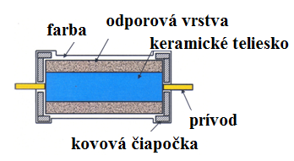
-DRÔTOVÉ = navinutý odporový drôt;
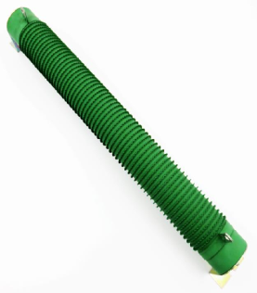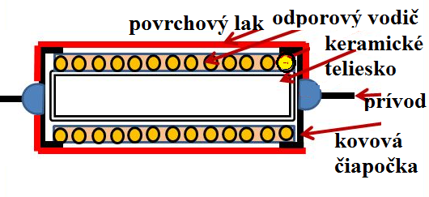
b) s viac ako dvoma vývodmi – S ODBOČKAMI = s pevnou odbočkou;
- POTENCIOMETRE = s plynule nastaviteľnou odbočkou;
Potenciometre - umožňujú plynulú zmenu odporu,
- je tvorený kruhovou odporovou vrstvou po ktorej sa pohybuje zberač
= bežec,
- zberač= bežec je mechanický spojený s osou potenciometra,
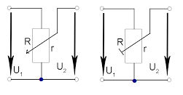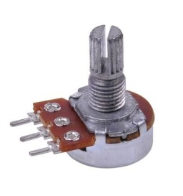
DELENIE POTENCIOMETROV – podľa konštrukcie:
a, POSUVNÉ – zberač sa posúva priamočiaro, 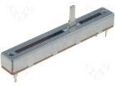 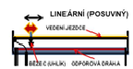
b, OTOČNÉ JEDNODUCHÉ – veľkosť odporu je umerná pootočeniu zberača
upevneného na osi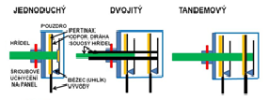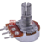
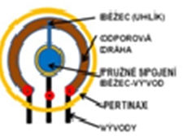
c, OTOČNÉ DVOJITÉ (tandemové) – majú dve a viac odporových dráh,
zberače sú ovládané súbežne jedným hriadeľom
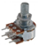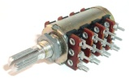
d, TRIMRE – os je krátka, upravená pre otáčanie pomocou skrutkovača,
nastavuje sa na ňom požadovaná hodnota, nie je určený pre viacnásobné posúvanie
polohy bežca.
vývody sú upravené na priame upevnenie na DPS 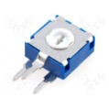 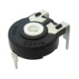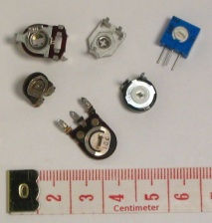
e, REOSTATY – mohutnejšia konštrukcia , drôtový potenciometer –pre silnoprúdové aplikácie, odpor sa mení.
Na valci z izolantu je navinutý odporový drôt, ktorého konce sú spojené so svorkami A, B. Okrem týchto svoriek ma reostat ešte tretiu svorku C, spojenú s vodivým kontaktom (jazdcom), ktorý sa posúva po drôte alebo vodivej vrstve rezistora. Posúvaním jazdca reostatu sa mení odpor medzi krajnou svorkou reostatu a jazdcom.
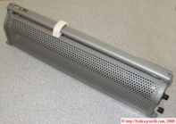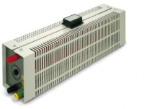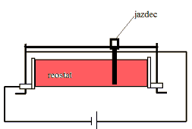

ZÁVISLOSŤ DELIACEHO POMERU A OD OTOČENIA HRIADEĽA α
POTENCIOMETRA:
1, lineárne
2, logaritmické
3, exponenciálne
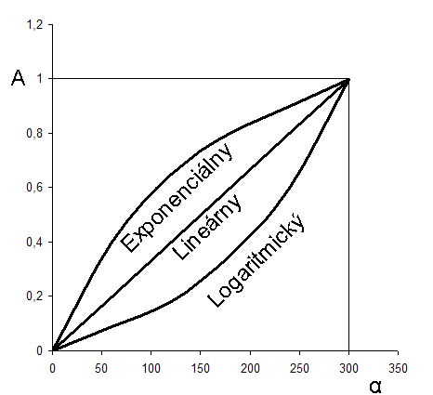
PARAMETRE REZISTOROV:
1) MENOVITÝ ODPOR – predpokladaný odpor súčiastky v [ Ὡ ],
2| ZAŤAŽITEĽNOSŤ – vo [ W ],
Menovité zaťaženie je výkon, ktorý sa môže pri určitých podmienkach premeniť v rezistore na teplo, pričom teplota jeho povrchu nesmie prekročiť dovolenú veľkosť (teploty sú dané normami). Konkrétne teploty závisia od konštrukčného vyhotovenia rezistorov.
3) PRESNOSŤ – v [ % ], ( 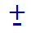 0,1; 0,5; 1; 2;5;10;20)

OZNAČOVANIE REZISTOROV- menovitý odpor
- na súčiastke býva označený dvoma spôsobmi :

1, KÓDOM Z ČÍSLIC A PÍSMEN
– písmeno je na mieste desatinnej čiarky, napr. 0,1 Ὡ =R10;
33,2MὩ= 33M2;
100kὩ=100k;

2, FAREBNÝMI PÁSIKMI - 4 alebo 5 pásikové
- prvé dva (tri) pásiky určujú menovitú hodnotu;
- tretí (štvrtý) pásik je násoboteľ;
- štvrtý (piaty) pásik určuje toleranciu = odchyľku;
- prvý pásik nikdy nie je čierný, strieborný a zlatý;

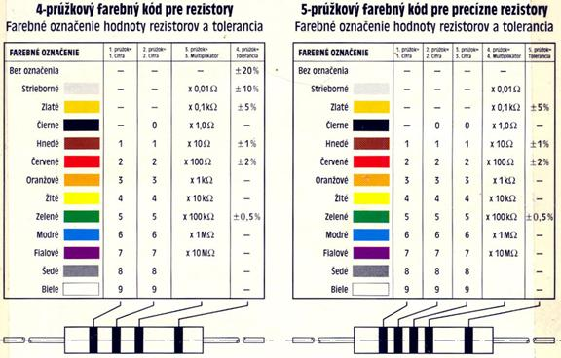

https://www.avelmak.sk/index.php?lm=305&pg=article&art=5-výpočet odporu z farebných pásikov http://www.sou.wz.cz/download/rezistor.html -výpočet odporu z farebných pásikov

https://ampul.cz/kalkulacka-vypoctu-rezistora - výpočty pri dióde

